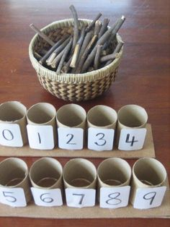
Actividad: Cantidades y números hasta el 10

Para reforzar la relación entre cantidad y número, puedes preparar junto a tu hijo el siguiente material:
Necesitarán 10 tubos de papel higiénico, en cada tubo escriban los números del 0 al 10. Peguen los tubos sobre una base de cartón. (Es importante incorporar el cero, para trabajar el concepto de "ausencia de cantidad").
Corten 45 palitos (pueden ser de ramas u otra material que tengan en casa) y déjenlos en una caja o canasta.
Ahora, invita al niño a contar y poner dentro de cada tubo la cantidad de palitos que corresponda. Puede repetir este ejercicio las veces que quiera.

